Tagesplan

Name:_________________Tag: Donnerstag 11. Februar 2021
Di | Mi | Do | Fr | Mo

FACH | AUFGABEN/Seiten Arbeitsheft |  | 
 | - Bearbeite 2 Seiten aus deinen Arbeitsheften  - Anton App  https://anton.app/de/
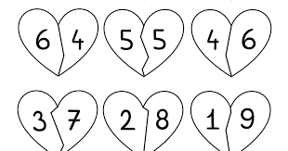 Mathe | - Bearbeite 2 Seiten aus deinen Arbeitsheften   - Anton App  https://anton.app/de/

